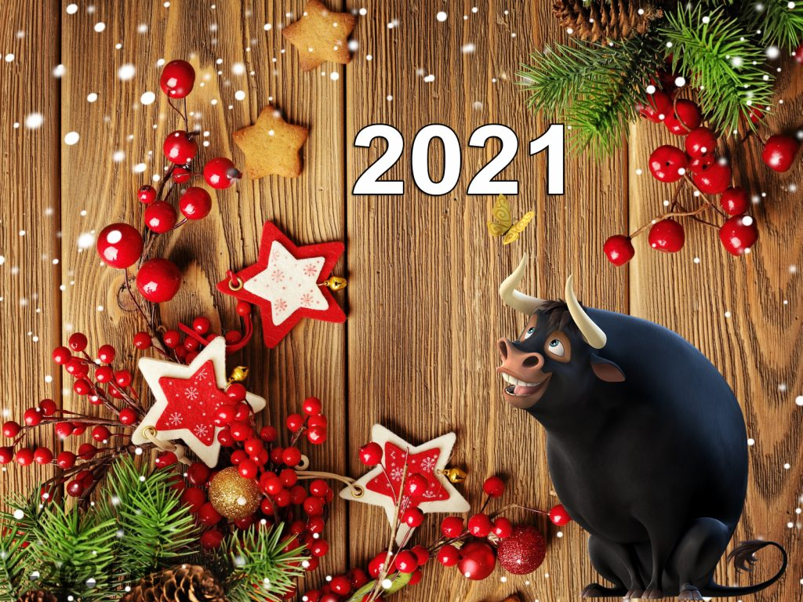

С Новым Годом!

УВАЖАЕМЫЕ КОЛЛЕГИ! ДОРОГИЕ ДРУЗЬЯ!
От коллектива Поволжского НИИСС – филиала СамНЦ РАН
сердечно поздравляю Вас и коллектив с наступающим Новым 2021 годом!
Уходящий год был насыщен приятными событиями и свершениями, подарил множество счастливых моментов, о которых будем вспоминать долгие годы. Ознаменовался 2020 год также и настоящим испытанием на прочность,
внося изменения в привычный для нас образ жизни.
Новый 2021 год давайте встретим с огромным оптимизмом, волнением и надеждами на лучшее, и пусть наступающий Новый год, за все Ваши старания, принесет Вам только радость и счастье, здоровье и благополучие.
Желаю удачи во всем и небывалых успехов, огромного счастья и любви взаимной, хорошего настроения и крепкого здоровья Вам и Вашим близким!

С огромным уважением,
Директор Поволжского НИИСС –
филиала СамНЦ РАН А.И. Кинчаров

